**Spændingsregulator**

Spændingsregulatoren gøres færdig i denne timebox. Heraf følger endeligt valg af spændingsregulatoren, samt opsætning af PCB og endelig test af den færdige løsning.

# Analysen

Spændingsregulatoren skal levere strøm til vores logiske kredsløb.

## Kravspecifikation

### Uniquituos

* Skal regulere en spænding fra 22 V til 5 V
* Skal kunne håndtere strømme på 1 A
* Driftssikker, også ved påvirkning af varme - 2 P
* Skal være den billigste, brugbare løsning - 2 P
* Minimal ripple på output - 1 P
* Minimal størrelse og vægt - 1 P
* Skal være vejrbestandig

For at kunne bestemme, hvilken spændingsregulator der bruges, er kravene delt op. De 2 øverste skal være opfyldt, før at systemet kan komme i betragtning. De 3 mellemstående tildeles point efter vigtigheden, og det nederste krav klares udenom systemet i begge tilfælde.

## Interface - Analyse og Design

Spændingsregulatoren bliver et system placeret mellem batteripakken og de logiske kredsløb samt som forsyningsspænding til visse IC-kredse på ensretteren samt tændspolen.

Batteripakken  
22 V

Spændingsregulator

22 V 🡪 5 V

Tændspole  
5 V

FRDM-KL25Z  
5 V

Ensretter  
LT4320  
5 V

< 76 A

20 mA

150 mA

< 600 mA

Herover vises et diagram over, hvilken sammenhæng spændingsregulatoren skal fungere i. Påtrykt er også de strømme, som der bliver trukket fra spændingsregulatoren. Da regulatoren er forbundet med batteripakken, har den op til 76 A til rådighed. De maksimale strømme summeret, giver et strømbehov på 769 mA RMS. Derfor har vi valgt, at spændingsregulatoren skal kunne håndtere 1 A RMS. Alle 3 systemer, som kobles op til spændingsregulatoren, skal bruge en forsyning på mellem 3,3 V og 5 V.

For at sikre en minimal resistans til og fra systemet bruges 1 mm2 ledere til og fra systemet. Af nomogrammet fra baadteknik.dk aflæses, at 20 W kan distribueres op til cirka 4 meter med en leder af denne tykkelse. Da vores afstande er meget mindre, er vi sikre på at denne ledningstykkelse er tilstrækkelig.

# Test af systemerne

## LM-317

### Design og simulering

Systemet der baseres på en LM-317T er vist herunder. Her ses også resultatet af simuleringen.

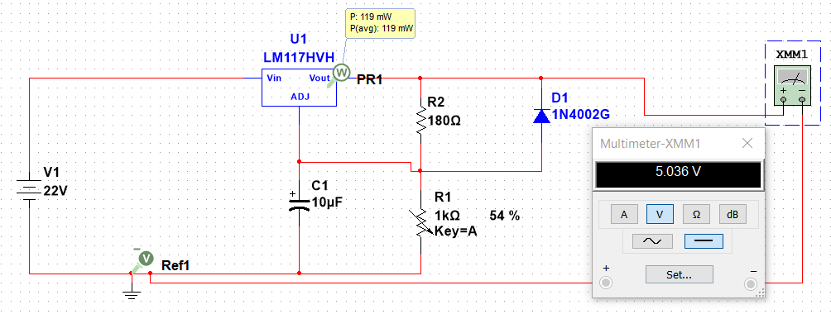

Prisen for systemet her er listet nedenfor. Komponenter der allerede findes i EL-LAB er listet til 0 kr.

|  |  |
| --- | --- |
| Komponent | Pris i DKR |
| LM317-T (erstatter LM117-HVH) | 0,- |
| Kondensator | 0,- |
| Variabel modstand | 0,- |
| Modstand | 0,- |
| Diode | 0,- |
| **IALT** | **0,-** |

### Realisering

Realiseringen af systemet sker i første omgang på breadboard, hvor det er nemt at lave ændringer til systemet. Som det ses af billedet, er størrelsen meget beskeden. Komponenterne vil endda kunne samles yderligere, når printet skal designes, ligesom klemmen til multimeteret kan udelades.

På det andet billede ses systemet under påvirkning af varme. Varmen blev primært tilført LM317-T, men også modstandene blev udsat for varme.

### Testresultater

Hernæst følger resultaterne fra testen af LM317-T

Det første billede viser outputtet under almindelige forhold.

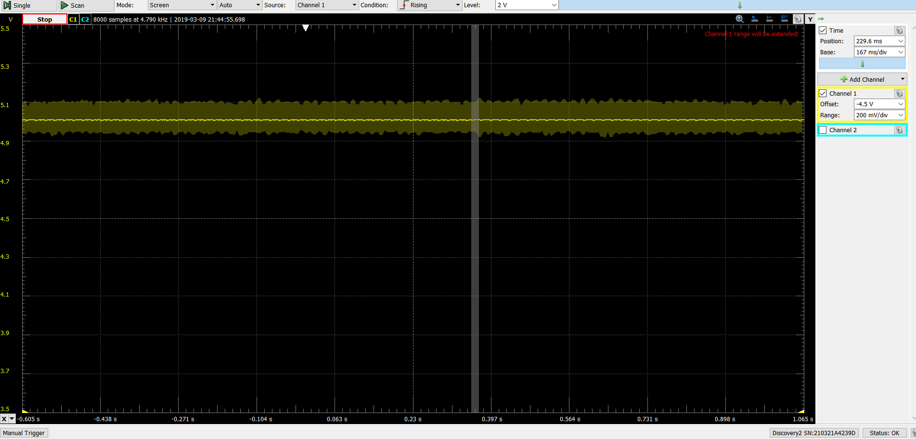

Som det tydeligt ses af det zoomede billede, ligger vores output på de ønskede 5 V. Ved at påsætte en målemodstand på outputtet blev der målt en strøm på 1,07 A, hvilket er tilstrækkeligt i vores tilfælde. Ifølge datasheetet kan LM317-T håndtere op til 1,5 A.

Efter at udsætte systemet for varme, ændrede outputtet sig en smule. Det største udsving ses, når det er LM317-T der udsættes for lighteren. Her ses outputtet efter 30 sekunders påvirkning. Vi kan altså konkludere, at spændingen ikke engang falder 0,1 V.

Efter testen måles modstanden på den variable modstand til 538 ohm.

## TPS5410

### Design og simulering

Systemet der baseres på en TPS5410 BUCK-converter ses herunder. Designet er udarbejdet med onlineværktøjet WEBENCH fra Texas Instruments.

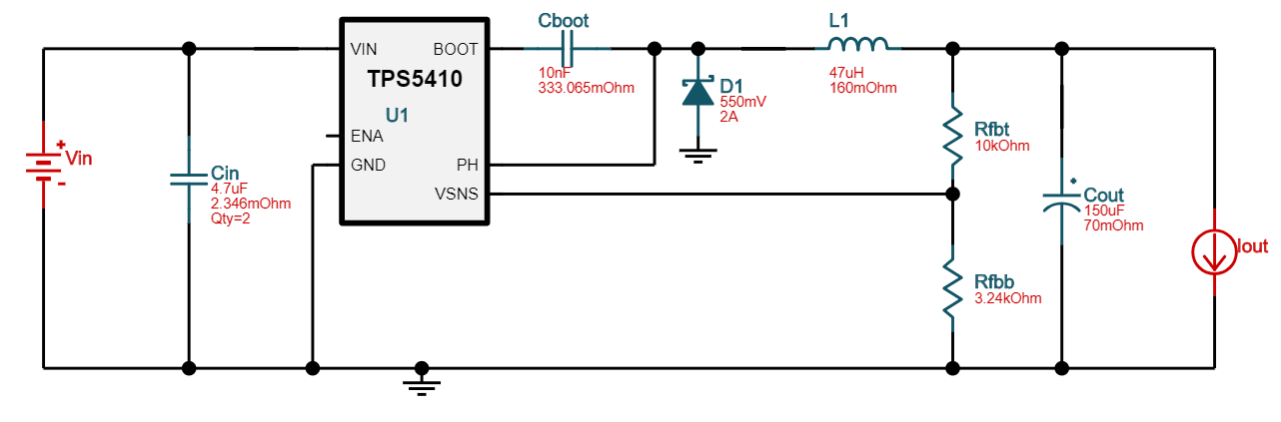

Da TPS5410 ikke findes i Multisim, har det ikke været muligt at lave en simulering af systemet.

Prisen for systemet er listet nedenfor. Ligesom i ovenstående tilfælde vil komponenter der allerede findes i EL-LAB være angivet til DKR 0,-

|  |  |
| --- | --- |
| Komponent | Pris i DKR |
| TPS5410 | 21,36 |
| Kondensatorer | 0,- |
| Modstande | 0,- |
| Diode | 30,28 (minimumskøb = 10 stk.) |
| Spole | 42,16 |
| Adapter (SMD 🡪 DIL8) | 21,- |
| **IALT** | **114,8** |

### Realisering

Herunder ses realiseringen af systemet.

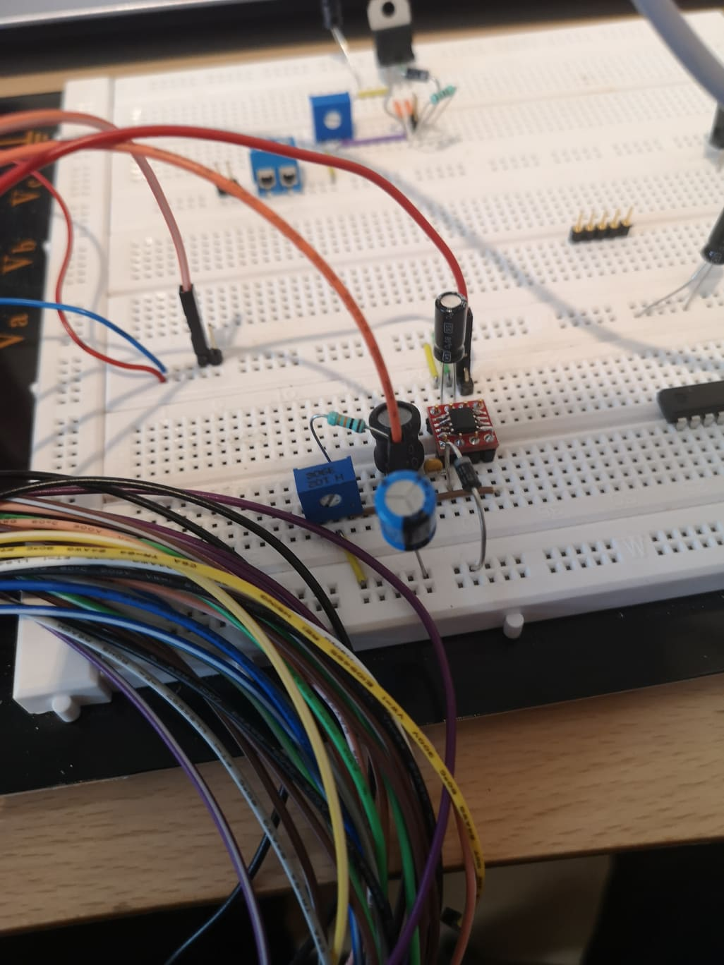Som det ses, fylder systemet her heller ikke ret meget. Ligesom i foregående tilfælde, blev systemet her udsat for varme.

### Testresultater

Herunder ses resultater for testen. Først under almindelige omstændigheder.

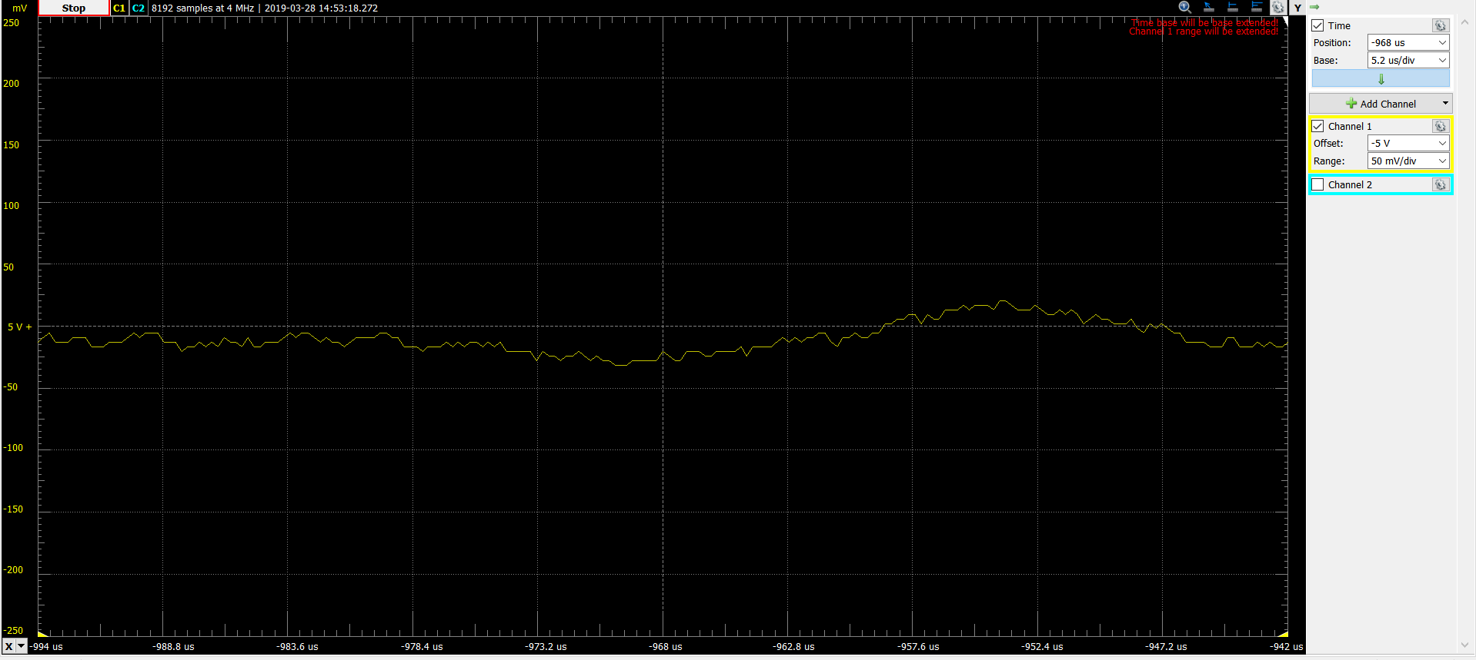

Som det ses, leveres en spænding omkring de 5 V. Denne spænding er acceptabel, om end vi ser en lille smule ripple. Denne kan skyldes den måde BUCK-konverteren virker på. Filteret der sidder efter konverteren, kan afvige en smule i praksis fra de teoretiske værdier. Det er dog stadig vigtigt at understrege, at dette output er acceptabelt. Strømmen måles til 1,3 A med loadmodstand.

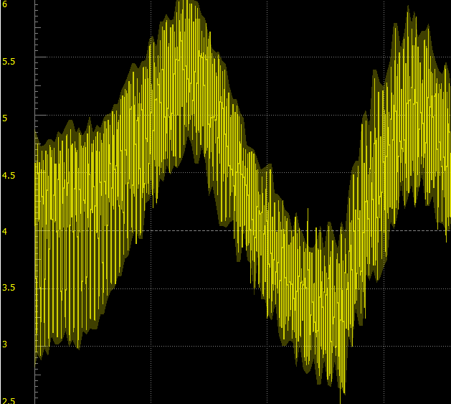Efter påvirkning af varme ændrede outputtet sig imidlertid ret dramatisk. Dette kan skyldes, at både dioden og TPS5410 er påvirkelige af varme, ligesom den induktive reaktans påvirkes i spolen. Her ses outputtet efter varmepåvirkningen har stået på i 30 sekunder.

Som det ses af billedet, ændrer outputtet sig væsentligt!

For at være sikker på, at komponenterne ikke var brændt af ved påvirkningen fra lighteren, køres en test cirka 15 minutter efter, hvor outputtet igen var standardiseret.

# Endeligt valg af system

På baggrund af netop gennemgåede test, vægtes systemerne mod hinanden på baggrund af det opstillede pointsystem.

I første instans kan vi konkludere, at begge systemer er brugbare. De kan begge levere den ønskede strøm og spænding, og ripple på begge systemer er acceptabel. I skemaet herunder ses pointfordelingen imellem systemerne.

|  |  |  |
| --- | --- | --- |
| **Kriterie** | **TPS5410** | **LM317-T** |
| Varmepåvirkning | 0 | 2 |
| Billigste løsning | 0 | 2 |
| Minimal ripple | 0 | 1 |
| Minimal størrelse | 1 | 0 |
| **Ialt** | **1** | **5** |

På baggrund af de opsatte kriterier vælges en spændingsregulator baseret på en LM317-T.

# Design - Endeligt system

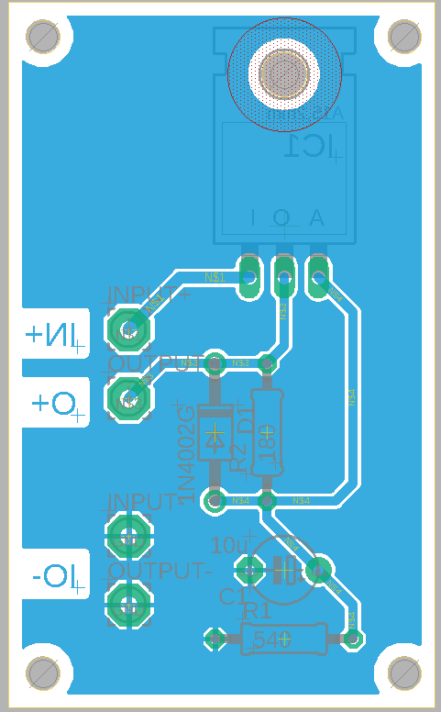Det endelige system har vi valgt at designe på PCB. Dette gøres fordi, at det er nemt at skrue ind i en vandtæt boks, så systemet ligger beskyttet og på denne måde møder vores sidste krav om at være vejrbestandigt.

PCB-printet er designet i EAGLE, og er endt ud med designet som ses her ved siden af. Banerne er valgt til en tykkelse på 0,8 mm, hvilket sikre, at modstanden ikke bliver for høj taget strømstyrken i betragtning. Ulempen ved baner i den tykkelse er, at det øger risikoen for støj. Derfor har det også været vigtigt, at der ikke var nogle knæk på banerne, ligesom der er udlagt groundplane over resten af pladen. Dioden er ligeledes placeret et stykke fra IC’en, så de mest varmefølsomme komponenter ikke er placeret for tæt. Især da LM317-T også udstråler en anelse varme i drift. Der afsættes mellem 150 og 200 mW i LM317-T.